Школа “Юны гісторык”

Заданне 2 2015/2016 навуч.г.

Будзьце ўважлівыя пры чытанні ўмоваў заданняў і прапанаваных для аналізу дакументаў. Толькі пры дакладным выкананні магчыма разлічваць на максімальны бал. Старайцеся, каб адказы былі сціслыя і па сутнасці пытання, але поўныя і забяспечаныя аргументамі.

Адказы няпоўныя або недакладныя атрымаюць ніжэйшыя адзнакі.

Адказы дасылайце на электронны адрас школы ”Юны гісторык” :

shkola_hist@gsu.by

да 20 красавіка 2016 г.

Не забывайцеся на бланку адказаў пазначаць свае поўныя дадзеныя –
прозвішча, імя, клас, школа, населены пункт.

Сума балаў усіх заданняў – 100.

Жадаем поспехаў!

Задание 1
1) Еще в сентябре 1939 г. ген. М. Корошевичем-Токаржевским была создана подпольная организация «Союз во имя победы Польши», который послужила в дальнейшем основой для:
а) Польского комитета национального освобождения (ПКНО);
б) Армии Крайовой;
в) Народного войска польского;
г) Гвардии Людовой.
2 балла

2) Россия превратилась в царство в правление:
а) Ивана III;
б) Ивана IV;
в) Василия III;
г) Федора I.
2 балла

3) Нынешний раскол в палестинском освободительном движении наступил в 2005 г. в связи с:
а) падением влияния правящей в Израиле партии Ликкуд;
б) впадением в кому премьер-министра Израиля А. Шарона;
в) формированием новой израильской партии Кадима;
г) смертью лидера ООП Я. Арафата.
2 балла
4) Во время советско-финляндской войны правительство США ввело эмбарго на поставку в СССР:
а) авиационной техники;
б) стрелкового оружия;
в) автомобилей;
г) зенитных орудий.
2 балла

5) Созданное в г. Териоки «народное правительство Финляндской Демократической Республики» возглавил:
а) П. Свинхувуд;
б) О. Куусинен;
в) Г. Димитров;
г) И.Б. Тито.
2 балла

Задание 2

Расставьте в хронологической последовательности:

1.События в истории России:
а) продажа Аляски США;
б) убийство Александра II;
в) «Указ о кухаркиных детях»;
г) отмена крепостного права.
5 баллов

2.События Второй мировой войны:
а) назначение И. Сталина наркомом обороны СССР;
б) упразднение института военных комиссаров в армии и на флоте;
в) подписание США и Великобританией Атлантической хартии;
г) основание Белорусского корпуса самообороны.
5 баллов

3.Мирные соглашения первой четверти ХХ века:
а) Версальский мирный договор;
б) Портсмутский мирный договор;
в) Рапалльский договор;
г) Рижский мирный договор.
5 баллов

4.События освобождения территории Беларуси от немецко-фашистских захватчиков:
а) освобождение г. Бобруйска;
б) освобождение г. Могилева;
в) освобождение г. Мозыря;
г) освобождение г. Витебска.
5 баллов

5.События Второй мировой войны:
а) вхождение Латвии, Литвы и Эстонии в состав СССР;
б) англо-франко-советские переговоры по созданию системы коллективной безопасности в Москве;
в) подписание А. Гитлером плана нападения на Великобританию «Морской лев»;
г) раздел Югославии между Германией и её союзниками.
5 баллов

Задание 3
Соотнесите термины и определения:

1.Деятелей белорусской культуры второй половины ХІХ – первой половины ХХ в. и их литературные псевдонимы:
1. | А.Левицкий |  |  | а | Ц. Гартны
2. | И. Луцевич |  |  | б | А. Гарун
3. | А. Прушынский |  |  | в | Ядвигин Ш.
4. | К. Мицкевич |  |  | г | Я. Колас
5. | З. Жылунович |  |  | д | Я.Купала
 |  | 1 – | 2 – |  |  | 3 – | 4 – |  | 5 –
5 баллов

2.Орган власти и политического деятеля:
1. | Военно-революционный комитет Западного фронта |  |  |  |  |  | А | А. Ф. Мясников
2. | Ставка Верховного главнокомандующего России |  |  |  |  |  | Б | С. А. Рак-Михайловский
3. | Облискомзап |  |  |  |  |  | В | Р. А. Скирмунт
4. | Белорусский национальный комитет |  |  |  |  |  | Г | М. В. Крыленко
5. | Центральная белорусская войсковая рада |  |  |  |  |  | Д | К. И. Ландер
 |  | 1 – | 2 – | 3 – | 4 – | 5 –
5 баллов

3.Соотнесите музеи с городами, в которых они продолжили свою деятельность в эвакуации:
1) Эрмитаж; а) Кустанай;
2) Русский музей; б) Свердловск;
3) Государственный изобразительный
музей им. Пушкина; в) Пермь;
4) Исторический музей. г) Новосибирск.

5 баллов

4.Соотнесите фамилии представителей советской культуры с направлениями их деятельности:
1) А. Пахомов; а) художник;
2) А. Бек; б) режиссёр;
3) М. Ромм; в) композитор;
4) Н. Аладов. г) писатель.
5 баллов

5.Соотнесите фамилии советских учёных с направлениями их деятельности:
1) С. Лавочкин; а) конструктор стрелкового оружия;
2) Г. Шпагин; б) конструктор артиллерийских систем;
3) А. Александров; в) авиаконструктор;
4) Б. Шавырин. г) физик, разработавший защиту кораблей от магнитных мин.
5 баллов

Задание 4
1.Отметьте *, какое событие произошло раньше:

1. |  | Оккупация немецко-фашистскими войсками Чехии | ИЛИ |  | Начало Второй мировой войны
2. |  | Подписание Рейнского гарантийного пакта | ИЛИ |  | Подписание Рапалльского договора
3. |  | Основание европейского экономического сообщества | ИЛИ |  | Основание Движения неприсоединения
4. |  | Нахождение на должности первого секретаря ЦК КПБ Н. Патоличева | ИЛИ |  | Нахождение на должности первого секретаря ЦК КПБ К.Мазурова
5. |  | Установление Пятой республики во Франции | ИЛИ |  | Победа революции на Кубу. Приход к власти Ф. Кастро
6. |  | Первый уроженец Беларуси, П.И. Климук, совершил полет в космос | ИЛИ |  | Первый человек высадился на поверхность Луны
7. |  | Верховный Совет БССР принял декларацию о государственном суверенитете | ИЛИ |  | Крушение Берлинской стены

10 баллов

2. Внимательно рассмотрите картину и ответьте на вопросы:
1. Какое событие отечественной истории представлено на картине?
2. Когда оно произошло?
3. Кто его основные участники?
4. Какие результаты и последствия имело это событие?
10 баллов
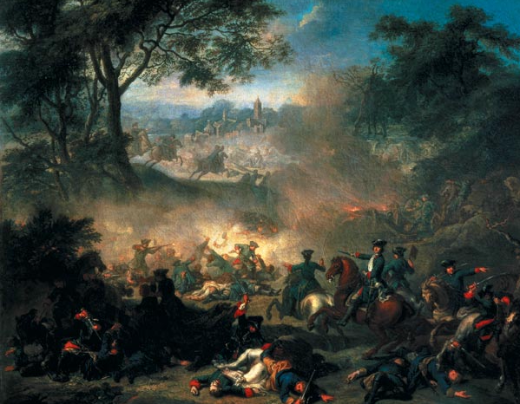

Задание 5
Прочитайте документ и ответьте на вопросы:
1. Польша предоставляет лицам русской, украинской и белорусской национальности, находящимся в Польше, на основе равноправия национальностей, все права, обеспечивающие свободное развитие культуры, языка и выполнения религиозных обрядов. Взаимно Россия и Украина обеспечивают лицам польской национальности, находящимся в России, Украине и Белоруссии, все те же права.
Лица русской, украинской и белорусской национальности в Польше имеют право, в пределах внутреннего законодательства, культивировать свой родной язык, организовывать и поддерживать свои школы, развивать свою культуру и образовывать с этой целью общества и союзы. Этими же правами, в пределах внутреннего законодательства, будут пользоваться лица польской национальности, находящиеся в России, Украине и Белоруссии.
2. Обе договаривающиеся стороны взаимно обязуются ни прямо, ни косвенно не вмешиваться в дела, касающиеся устройства и жизни церкви и религиозных обществ, находящихся на территории другой стороны.
3. Церкви и религиозные общества, к которым принадлежат лица польской национальности в России, Украине и Белоруссии, имеют право, в пределах внутреннего законодательства, самостоятельно устраивать свою внутреннюю церковную жизнь.
Этими же правами пользуются лица русской, украинской и белорусской национальности в Польше.

1.Где, когда и между кем был подписан вышеприведенный договор?
2.Как на деле выполнялись положения, о которых идет речь в договоре?
3.Почему интересы белорусского населения, согласно договору, представляли Россия и Украина?
4.Когда и в результате каких событий прекратилось действие этого договора?

20 баллов

